1. **Georges Clemenceau** – premier ministre de la France
2. **Woodrow Wilson** – le président des États-Unis
3. **David Lloyd George** – premier ministre de la Grande-Bretagne

**GEORGES CLEMENCEAU**

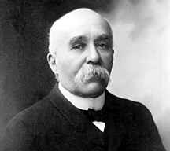

* Le « tigre »
* Il était déterminé que la France ne devrait pas être vaincue pendant la guerre.
* Il avait le support du peuple français.
* Il voulait que les traités de paix protègent la France à l’avenir et il cherchait de la récompense pour la souffrance pendant la guerre. La majorité des batailles étaient sur le terrain français et 1.4 millions de soldats français sont morts. Les champs, les usines et les maisons ont été détruits.
* Les buts de Clemenceau à la conférence de Paris :

1. La vengeance contre l’Allemagne.
2. Les récompenses pour le dommage.
3. Assurer que les Allemands n’attaqueraient pas de nouveau.
4. Prendre la terre de l’Allemagne, affaiblir ses industries et réduire ses forces armées.

**Woodrow wilson**

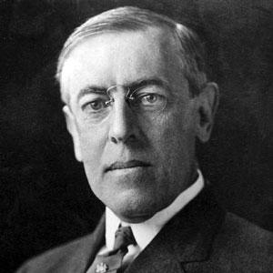

* Idéaliste
* En 1918, il a proposé les quatorze points comme base des pourparlers de Paris. Il espérait que les pays à la conférence seraient d’accords avec ces points.
* Le point le plus important de la liste était celui de l’**autodétermination**. C’est l’idée que les divers groupes nationaux ont le droit de se gouverner.
* Les États-Unis pouvaient prendre une position un peu plus détachée car ils ne sont pas entrés en guerre jusqu’en 1917. De plus, la terre américaine n’était pas affectée.
* Les buts de Wilson à la conférence de Paris :

1. Assurer que l’Allemagne ne devienne pas un pays agresseur à l’avenir.
2. Punir l’Allemagne pour son agression mais éviter de lourdes réparations.
3. Baser le traité de paix sur son plan de 14 points.

**David Lloyd George**

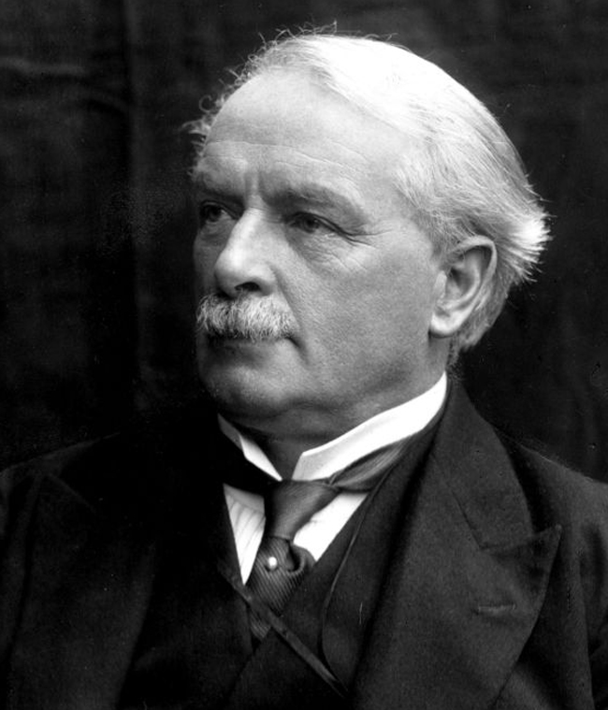

* Il respectait l’opinion publique : « Faire pendre le kaiser! Vengeance contre l’Allemagne! »
* La Grande-Bretagne avait beaucoup souffert pendant la guerre, comme la France. 750 000 soldats britanniques sont morts et 1.5 millions de soldats ont été blessés.
* Il voulait protéger les intérêts britanniques.
* Les buts de Lloyd George à la conférence de Paris :

1. Mettre fin à la menace allemande à l’empire britannique et à la marine britannique.
2. Assurer que l’Allemagne devienne un pays non-agresseur, sans colonies.
3. Assurer que l’Allemagne ne devienne pas trop pauvre…il ne voulait pas que l’économie européenne soit affectée et il ne voulait pas que l’Allemagne se tourne vers le communisme.
4. Assurer que l’humiliation allemande ne soit pas la cause principale du traité… pour éviter la vengeance.

***Il y avait de grandes différences entre les trois grands et beaucoup de difficultés pendant les six mois de négociations à Paris.

*«  March 14th, 1919. President Wilson arrived. He has started to annoy David already by talking of matters that have already been settled. Clemenceau can not tolerate him at any price. »*

*«  March 28th, 1919. A most unpleasant scene between Wilson and Clemenceau. »*

***~ Frances Stevenson, secrétaire à David Lloyd George.***